Министерство науки и высшего образования Российской Федерации

ФЕДЕРАЛЬНОЕ ГОСУДАРСТВЕННОЕ АВТОНОМНОЕ

ОБРАЗОВАТЕЛЬНОЕ УЧРЕЖДЕНИЕ ВЫСШЕГО ОБРАЗОВАНИЯ

«САМАРСКИЙ НАЦИОНАЛЬНЫЙ ИССЛЕДОВАТЕЛЬСКИЙ УНИВЕРСИТЕТ   
ИМЕНИ АКАДЕМИКА С.П. КОРОЛЕВА»  
(САМАРСКИЙ УНИВЕРСИТЕТ)

Институт информатики и кибернетики

Кафедра технической кибернетики

ОТЧЁТ

ПО КУРСОВОМУ ПРОЕКТУ

по дисциплине

«Методы разработки программного обеспечения»

Исполнитель ___________________________________________ Р.Т. Фазылов

Руководитель ___________________________________________ Д. В. Кирш

Самара 2023

РЕФЕРАТ

**Отчёт по курсовой работы:** 44 c., 19 рисунков, 21 таблица.

ВНЕШНЕЕ ОПИСАНИЕ ПРОГРАММНОГО СРЕДСТВА, АНАЛИЗ ПРЕДМЕТНОЙ ОБЛАСТИ, ДИАГРАММА PDOM, СЛОВАРЬ ДАННЫХ

Объектом исследования являются методы разработки программного обеспечения, упрощающие процесс создания программных средств и позволяющие однозначно и четко отобразить замысел разработчика на той или иной диаграмме.

Цель работы – разработка архитектуры программного комплекса по теме научно-исследовательской работы: «Прогноз прогрессирования прогрессирования первичных внемозговых опухолей по МРТ-снимкам».

Значительная часть работы уделена построению диаграмм проектируемого программного средства.

Было создано внешнее описание программного комплекса, разработана модель его функциональной спецификации, определены критерии качества, проведено функциональное моделирование архитектуры, составлены диаграммы потоков данных и полные диаграммы последовательностей.

СОДЕРЖАНИЕ

Введение 5

1 Внешнее описание программного комплекса 6

1.1 Название ПС, основное назначение и цель разработки 6

1.2 Разработка диаграммы PDOM и словаря данных 6

1.3 Таблица описания объектов, классов, атрибутов 8

1.4 Таблица описания ролей и зависимостей 9

2 Моделирование функциональной спецификации ПС 11

2.1 Диаграмма вариантов использования 11

2.2 Таблица описания актёров системы 11

2.3 Таблицы вариантов использования 11

2.4 Таблицы с детальными описаниями вариантов использования 12

3 Документирование спецификации качества программного средства 15

3.1 Нефункциональные требования к системе 15

3.2 Спецификация качества системы (критерии качества, примитивы качества) 16

3.2.1 Критерии качества системы 16

3.2.2 Примитивы качества 16

3.3 Требования к качеству 16

3.4 Обратные требования 16

3.5 Отложенные требования 17

3.6 Матрица зависимости требований 17

4 Функциональное моделирование архитектуры ПС 18

4.1 Контекстная диаграмма 18

4.2 Описание контекстной диаграммы 18

4.3 Иерархия диаграмм 19

4.4 Диаграмма первого уровня 19

4.5 Диаграммы второго уровня 20

4.6 Диаграммы третьего уровня 21

4.7 Подробный расчет коэффициентов декомпозиции и сбалансированности для каждой диаграммы 23

4.8 Описание функциональных блоков 24

4.9 Описание интерфейсных дуг 25

4.10 Таблица связностей 26

5 Диаграмма потоков данных 29

5.1 Диаграмма первого уровня 29

5.2 Диаграммы второго уровня 30

5.3 Диаграммы третьего уровня 31

5.4 Таблица внешних сущностей 32

5.5 Таблица подсистем и процессов 32

5.6 Таблица накопителей данных 34

5.7 Таблица потоков данных 34

5.8 Таблица трассировки требований 37

6 Объектно-ориентированное проектирование ПС 40

6.1 Диаграмма классов 40

6.2 Таблица с детальным описанием для каждого класса 40

6.3 Полная диаграмма последовательностей 43

Заключение 44

Введение

В медицине неверно поставленный диагноз может привести к летальному исходу для пациента. Поэтому необходимо уменьшить шанс неверного диагноза путём внедрение программной системы, которая будет помогать врачу.

Для создания программного средства необходимо подготовить документацию, содержащую все функциональные и нефункциональные требования.

Чтобы понять, что необходимо от ПС, нужно понять и описать предметную область. Для описания предметной области строится диаграмма PDOM.

В этой курсовой работе мы исследуем внешнее описание программного комплекса, изучим возможные сценарии использования системы, а также разработаем матрицу зависимостей требований и многое другое.

1. Внешнее описание программного комплекса
   1. Название ПС, основное назначение и цель разработки

**Название программного средства** **(ПС)** – Система прогнозирования прогрессирования роста первичных внемозговых опухолей (ВПОО).

**Назначение программного средства** – ПС должно по снимкам МРТ предсказывать возможен ли рост ВПОО после проведения лучевой терапии.

**Цель разработки ПС** – помочь врачам более точно определять возможные последствия после лучевой терапии и снизить вероятность ошибки путём двухэтапной проверки как врачом, так и ПС.

* 1. Разработка диаграммы PDOM и словаря данных

Диаграмма PDOM (Problem Domain Object Model) представлена на рисунке 1.

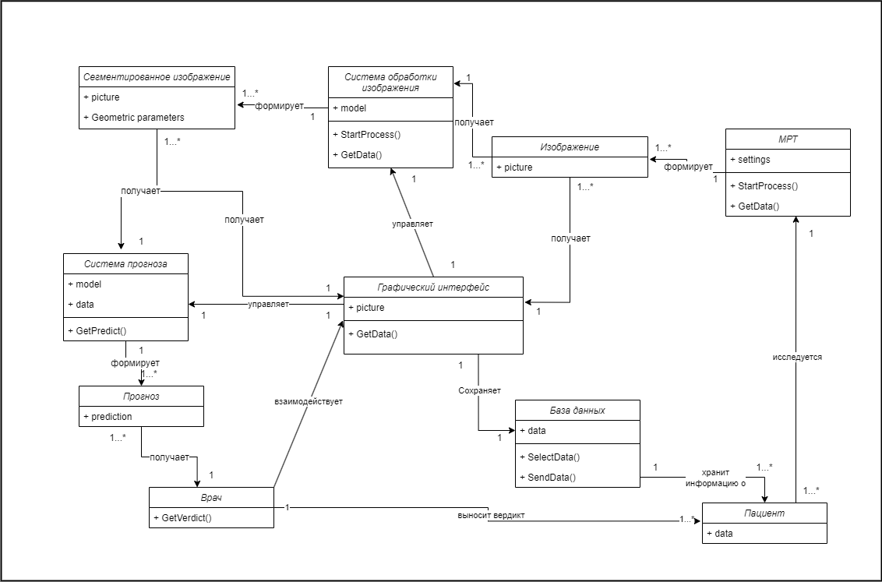

Рисунок 1 – Диаграмма PDOM

Подготовим словарь данных, содержащий четкие и недвусмысленные определения всех классов, объектов, атрибутов, операций, ролей и других сущностей, рассматриваемых в проекте.

Дадим определения классов.

**Врач** – лицо, являющееся пользователем, которое на основе снимков МРТ, а также рекомендаций прогностической системы, выносит вердикт.

**Система обработки изображений** – программа, обрабатывающая и сегментирующая особые участки снимка.

**Система прогноза** – программа, которая на основе сегментированных изображений строит прогноз о росте ВПОО после химиотерапии.

**Графический интерфейс** – интерфейс для визуализации изображений и их дополнительной обработки врачом.

Дадим определения объектов.

**Пациент** – объект исследования в нашей ПС, которому нужно выдать диагноз.

**База данных** – хранилище обследований пациента.

**МРТ** – устройство, обследующее пациента и передающее снимки МРТ в систему.

**Прогноз** – результат работы системы прогноза. Информация о том, будет ли расти ВПОО после лучевой терапии.

**Изображение** – исходный снимок МРТ, полученный от МРТ.

**Сегментированное изображение** – изображение, полученное от системы обработки изображений. Помимо самого сегментированного снимка объект хранит свойства, посчитанные системой.

Дадим определения атрибутам.

Информация (data) – данные, с которыми происходит работа.

Модель (model) – модель, которая используется для составления прогноза или для сегментации.

Изображение (picture) – изображение, содержащее необходимую для работы область.

Настройки (settings) – настройки МРТ.

Геометрические параметры (geometricParameters) – параметры, полученные в ходе этапа сегментации изображения.

Дадим определения зависимостей.

Исследуется – выполняет действия, который позволяют получить информацию о состоянии больного.

Формирует – создает, производит, получает что-либо.

Получает – получает данные из другого объекта для своей работы.

Взаимодействует – использует возможности какого-либо объекта для получения интересующего результата.

Выносит вердикт – подтверждает или опровергает прогноз, выносит окончательный вердикт о последствиях лучевой терапии.

Сохраняет – сохраняет состояние исследуемого объекта для последующей работы.

Хранит информацию о – содержит в себе все данные об исследуемом объекте.

Передает обработанные изображения – передает объект “сегментированное изображение”.

* 1. Таблица описания объектов, классов, атрибутов

В таблице 1 представлено описание объектов, классов, атрибутов.

Таблица 1 – Описание объектов, классов, атрибутов

|  |  |  |  |
| --- | --- | --- | --- |
| **Имя** | **Тип (класс/объект)** | **Описание** | **Атрибуты** |
| Врач | класс | Осуществляет анализ изображений как до, так и после сегментации, учитывает прогноз системы и выносит на основе этого вердикт |  |
| Система обработки изображений | класс | Программа, которая совершает сегментацию и обработку изображения. | selectedMethods – методы, которые используются для обработки изображений |

Продолжение таблицы 1

|  |  |  |  |
| --- | --- | --- | --- |
| Система прогноза | класс | Программа, осуществляющая прогноз на основе модели, которую она использует. | Model – выбранная прогностическая модель.  Data – данные для прогностической модели (сегментированные изображения) |
| Графический интерфес | класс | Представляет из себя программу для отрисовки изображений, их корректировки врачом (позволяет производить действия обработки врачом). | Picture – изображения, с которым осуществляется работа врачом. |
| База данных | объект | Является источником данных, где хранятся обследования пациентов. | Data – все обследования пациентов. |
| МРТ | объект | Аппарат для формирования снимков МРТ. | Settings – настройки аппаратуры (режимы съемки) |
| Прогноз | объект | Прогноз на рост ВПОО после лучевой терапии. | Prediction – вероятность роста ВПОО. |
| Изображение | объект | Исходное изображение, полученное с МРТ. | Picture – само изображение до обработки. |
| Сегментированное изображение | объект | Изображение после обработки. Выделенная область интереса. | Picture – выделенная область.  Geometric Parameters – первичные геометрические параметры посчитанные на этапе сегментации |

* 1. Таблица описания ролей и зависимостей

В таблице 2 представлено описание ролей и зависимостей.

Таблица 2 – Описание ролей и зависимостей

|  |  |  |  |
| --- | --- | --- | --- |
| **Название** | **Тип**  **(роль/зависимость)** | **Описание** | **Кратность** |
| Исследуется | зависимость | Пациент, который является объектом исследования на МРТ. | 1…* – 1 |
| Формирует | зависимость | Сформированные данные (продукт/объект) системами или МРТ. | 1 – 1…* |
| Получает | зависимость | Получение объекта из системы. | 1…* – 1 |
| Взаимодействует | зависимость | Манипуляция над объектом для получения нужной информации. | 1 – 1 |
| Выносит вердикт | зависимость | Вынос вердикта на основе полученных данных врачом. | 1 – 1…* |
| Сохраняет | зависимость | Сохраняет изображения как до, так и после сегментации для последующего использования. | 1 – 1 |
| Хранит информацию о | зависимость | Хранит информацию о пациенте. Его снимки МРТ до и после сегментации, вердикт врача. | 1 – 1…* |

1. Моделирование функциональной спецификации ПС
   1. Диаграмма вариантов использования

На рисунке 2 представлена диаграмма вариантов использования.

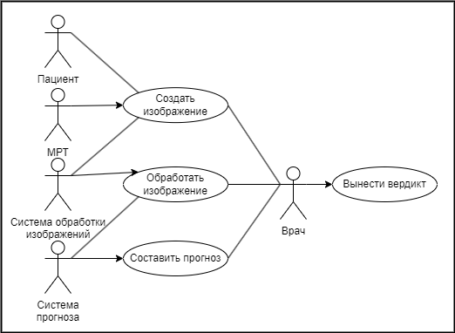

Рисунок 2 – Диаграмма вариантов использования

* 1. Таблица описания актёров системы

В таблице 3 представлены описания актёров системы.

Таблица 3 – Описания актёров системы

|  |  |
| --- | --- |
| **Название** | **Описание** |
| МРТ | Устройство для создания изображений. |
| Система обработки изображений | Внутренняя система, которая обрабатывает (сегментирует) изображения. |
| Система прогноза | Внутренняя система, которая составляет прогноз на основе обработанных изображений. |
| Врач | Лицо, которое выносит вердикт, принимая такие факты, как: прогноз и изображение до и после сегментации. |

* 1. Таблицы вариантов использования

В таблице 4 можно увидеть варианты использования.

Таблица 4 – Варианты использования

|  |  |  |
| --- | --- | --- |
| **№** | **Имя** | **Описание** |
| **1** | **Название** | **Создать изображение** |
|  | Предусловия | Пациент пришёл на обследование |
|  | Актёры | МРТ, врач, пациент |
|  | Постусловия | Получен снимок, база пополнилась новым обследованием |
|  | Основная задача | Получение нового обследования |
| **2** | **Название** | **Обработать изображение** |
|  | Предусловия | Получено изображение |
|  | Актёры | Система обработки изображения, система прогноза, врач |
|  | Постусловия | Система прогноза и врач получили обработанное изображение |
|  | Основная задача | Сегментировать изображение, получить первичные геометрические параметры |
| **3** | **Название** | **Составить прогноз** |
|  | Предусловия | Получено сегментированное изображение |
|  | Актёры | Система прогноза, врач |
|  | Постусловия | Врач получил составленный прогноз |
|  | Основная задача | На основе изображения составить прогноз на реакцию использования лучевой терапии |
| **4** | **Название** | **Вынести вердикт** |
|  | Предусловия | Получено изображение до и после обработки, получен прогноз |
|  | Актёры | Врач |
|  | Постусловия | База данных обновлена, пациент получил вердикт |
|  | Основная задача | Вынести вердикт на основе всех данных |

* 1. Таблицы с детальными описаниями вариантов использования

В таблице 5 приведено детальное описание вариантов использования.

Таблица 5 – Детальные описания вариантов использования

|  |  |  |
| --- | --- | --- |
| **1** | **Название** | **Создать изображение** |
|  | **Описание** | Создание изображения головного мозга пациента для проведения исследования |
|  | **Цель** | Получить образцы исследования для последующего анализа и выставления вердикта |
|  | **Актёры** |  |
|  | **1** | МРТ |
|  | **2** | Пациент |
|  | **3** | Врач |

Продолжение таблицы 5

|  |  |  |
| --- | --- | --- |
|  | **Предусловия** | Пациент пришёл на обследования в целях получения вердикта по отношению применения лучевой терапции для лечения ВПОО |
|  | **Постусловия** | Полученное изображение поступает в систему обработки изображений. Врач учитывает исходное изображение при постановке диагноза |
|  | **1** | МРТ производит снимок пациента |
|  | **2** | Система обработки изображений получает созданный снимок (изображение) |
|  | **3** | Врач использует изображение для постановки диагноза |
|  | **Альтернативы** | Система обработки изображений получает некачественный снимок (изображение) |
|  | **1** | Пациент проходит обследование ещё раз |
|  | **2** | Полученное изображение отправляется системе обработки изображений |
|  | **Исключения** | МРТ неисправен |
| **2** | **Название** | **Обработать изображение** |
|  | **Описание** | Обработка изображения (сегментация и выделение первиных геометрических параметров) с помощью выбранного метода |
|  | **Цель** | Получить сегментированное изображение для последующего анализа. Получить геометрические параметры |
|  | **Актёры** |  |
|  | **1** | Система обработки изображений |
|  | **2** | Система прогноза |
|  | **3** | Врач |
|  | **Предусловия** | Получено изображение с МРТ |
|  | **Постусловия** | Система прогноза получает сегментированное изображение с его геометрическими характеристиками для последующего выставления прогноза. Врач использует продукт для учета выставления вердикта |
|  | **1** | Система получает необработанное изображение |
|  | **2** | Используется выбранная модель для сегментации изображения для выделения зоны интереса |
|  | **3** | Считаются геометрические параметры выделенной области |
|  | **4** | Геометрические параметры и полученное изображение отправляются в систему прогноза и на оценку врача |
|  | **Альтернативы** | Выбранная модель некачественно сегментировала изображение |

Продолжение таблицы 5

|  |  |  |
| --- | --- | --- |
|  | **1** | Сменяется выбранная модель на другую |
|  | **2** | Исходное изображение сегментируется новой моделью |
|  | **Исключения** | Ни одна модель не смогла качественно сегментировать изображение |
| **3** | **Название** | **Составить прогноз** |
|  | **Описание** | Составление прогноза на основе обработанного изображения |
|  | **Цель** | Получить прогноз на основе обработанного изображения для последующего его использования в качестве рекомендации при выставлении вердикта врачом |
|  | **Актёры** |  |
|  | **1** | Система прогноза |
|  | **2** | Врач |
|  | **Предусловия** | Система прогноза получила на вход сегментированное изображение |
|  | **Постусловия** | Врач получает прогноз, составленный системой прогноза, и использует его, как один из критериев для выставления вердикта. |
|  | **1** | Система получает сегментированное изображение |
|  | **2** | Происходит анализ сегментированного изображения |
|  | **3** | Составляется прогноз |
|  | **4** | Прогноз отправляется врачу, как рекомендация к выставлению диагноза |
|  | **Альтернативы** | Прогноз не совпал с вердиктом врача |
|  | **1** | Система прогноза получает вердикт врача |
|  | **2** | Система прогноза корректируется с учётом вердикта |
|  | **Исключения** | Система не может составить прогноз по полученному сегментированному изображению |

1. Документирование спецификации качества программного средства
   1. Нефункциональные требования к системе

В таблице 6 можно увидеть нефункциональные требования к системе.

Таблица 6 – Нефункциональные требования к системе

|  |  |  |
| --- | --- | --- |
| **№** | **Тип требования** | **Требование** |
| 1 | Системные требования | Система должна обеспечивать точность не менее 95% на этапе выставления прогноза. |
| 2 | Системные требования | Система должна обеспечивать точность не менее 90% на этапе сегментирования изображения. |
| 3 | Системные требования | Система должна обеспечивать вычисления на GPU для обеспечения производительности. |
| 4 | Пользовательские требования | Система должна предоставлять доступ к истории болезни обследующегося пациента. |
| 5 | Пользовательские требования | Система должна предоставлять снимки до и после сегментации, прогноз системы и вердикт врача пациенту. |
| 6 | Пользовательские требования | Система должна поддерживать основные языки для возможности использования в любой языковой среде. |
| 7 | Требования к внешним интерфейсам, ресурсам и компьютерному обеспечению | Система должна поддерживать совместимость с форматом хранения медицинских изображений DICOM, а также с такими форматами, как: bmp, png, jpg. |
| 8 | Требования к внешним интерфейсам, ресурсам и компьютерному обеспечению | Система должна иметь доступ к бесперебойному питанию во время своей работы. |
| 9 | Требования к внешним интерфейсам, ресурсам и компьютерному обеспечению | Система должна быть совместима с основными операционными устройствами для обеспечения широкого доступа пользователям. |

* 1. Спецификация качества системы (критерии качества, примитивы качества)
     1. Критерии качества системы

К критериям качества программного средства относится:

1. надёжность. Система должна обеспечивать правильность выставления вердикта не менее, чем в 95 из 100 обследований.
   * 1. Примитивы качества

Примитивы качества описаны ниже:

1. автономность. Система должна автоматически совершать предобработку данных без необходимости вмешательства;
2. устойчивость. Система должна выносить верный прогноз с вероятностью 95% несмотря на лёгкие искажения полученных изображений;
3. защищённость. Система должна обеспечивать конфиденциальность данных пациентов, обеспечивать контроль доступа к информации.
   1. Требования к качеству

В таблице 7 приведены требования к качеству системы.

Таблица 7 – Требования к качеству системы

|  |  |  |
| --- | --- | --- |
| **№** | **Качество** | **Требование** |
| 14 | Гибкость | Пользователь должен иметь способность изменять модели для сегментации и прогноза. |
| 15 | Производительность | Система должна составлять прогноз с момента получения изображения не более чем за минуту. |
| 16 | Надёжность | Вероятность ошибочного определения вердикта не должна превышать 5%. |
| 17 | Устойчивость к различным условиям | Система должна успешно сегментировать изображение вне зависимости от положения головы пациента во время создания изображения МРТ. |
| 18 | Удобство использования | Графический интерфейс системы должен быть лёгким в понимании. |

* 1. Обратные требования

Обратные требования определяют, чего программа не будет делать. Было выбрано то, что является наиболее важным в объяснении.

Ниже приведено обратно требование:

1. Система не должна требовать проверку прогноза врачом.
   1. Отложенные требования

Таблица 8 отражает отложенные требования.

Таблица 8 – Отложенные требования

|  |  |  |
| --- | --- | --- |
| **№** | **Требование** | **Описание** |
| 20 | Расширение функциональности графического интерфейса | Расширить функциональность графического интерфейса системы, предоставляя пользователям дополнительные возможности визуализации и анализа данных. |

* 1. Матрица зависимости требований

В таблице 9 можно увидеть матрицу зависимости требований. Каждое значение столбца однозначно соотносится с номером требования, знак «+» означает перекрытие, а знак «!» - противоречие.

Таблица 9 – Матрица зависимости требований

|  |  |  |  |  |  |  |  |  |  |  |  |  |  |  |  |  |  |  |  |  |
| --- | --- | --- | --- | --- | --- | --- | --- | --- | --- | --- | --- | --- | --- | --- | --- | --- | --- | --- | --- | --- |
| №/№ | 1 | 2 | 3 | 4 | 5 | 6 | 7 | 8 | 9 | 10 | 11 | 12 | 13 | 14 | 15 | 16 | 17 | 18 | 19 | 20 |
| 1 |  |  |  |  |  |  |  |  |  | + |  | + |  |  |  | + |  |  |  |  |
| 2 |  |  |  |  |  |  |  |  |  |  |  | + |  |  |  | + | + |  |  |  |
| 3 |  |  |  |  |  |  |  |  |  |  |  |  |  |  | + |  |  |  |  |  |
| 4 |  |  |  |  |  |  |  |  |  |  |  |  |  |  |  |  |  |  |  |  |
| 5 |  |  |  |  |  |  |  |  |  |  |  |  |  |  |  |  |  |  |  |  |
| 6 |  |  |  |  |  |  |  |  |  |  |  |  |  |  |  |  |  |  |  |  |
| 7 |  |  |  |  |  |  |  |  |  |  |  |  |  |  |  |  |  |  |  |  |
| 8 |  |  |  |  |  |  |  |  |  |  |  |  |  |  |  |  |  |  |  |  |
| 9 |  |  |  |  |  |  |  |  |  |  |  |  |  |  |  |  |  |  |  |  |
| 10 |  |  |  |  |  |  |  |  |  |  |  |  |  |  |  | + |  |  |  |  |
| 11 |  |  |  |  |  |  |  |  |  |  |  |  |  |  |  |  |  |  |  |  |
| 12 |  |  |  |  |  |  |  |  |  |  |  |  |  |  |  |  |  |  |  |  |
| 13 |  |  |  |  |  |  |  |  |  |  |  |  |  |  |  |  |  |  |  |  |
| 14 |  |  |  |  |  |  |  |  |  |  |  |  |  |  |  |  |  |  |  |  |
| 15 |  |  |  |  |  |  |  |  |  |  |  |  |  |  |  |  |  |  |  |  |
| 16 |  |  |  |  |  |  |  |  |  |  |  |  |  |  |  |  |  |  |  |  |
| 17 |  |  |  |  |  |  |  |  |  |  |  |  |  |  |  |  |  |  |  |  |
| 18 |  |  |  |  |  |  |  |  |  |  |  |  |  |  |  |  |  |  |  |  |
| 19 |  |  |  |  |  |  |  |  |  |  |  |  |  |  |  |  |  |  |  | + |
| 20 |  |  |  |  |  |  |  |  |  |  |  |  |  |  |  |  |  |  |  |  |

1. Функциональное моделирование архитектуры ПС
   1. Контекстная диаграмма

На рисунке 3 представлена контекстная диаграмма IDEF0.

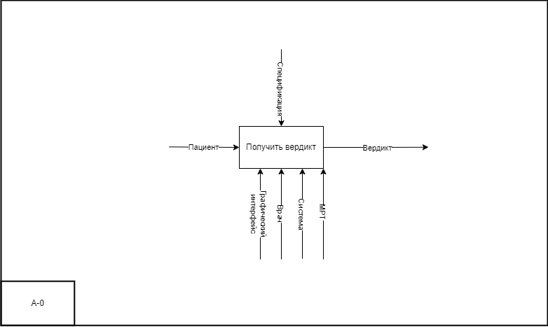

Рисунок 3 – Контекстная диаграмма

* 1. Описание контекстной диаграммы

В таблице 10 приведено описание контекстной диаграммы на рисунке 3.

Таблица 10 – Описание контекстной диаграммы

|  |  |  |
| --- | --- | --- |
| **Название** | **Тип** | **Описание** |
| Пациент | Вход | Человек, пришедший на обследование. |
| Спецификация | Управление | Спецификация, в которой описан формат взаимодействия с системой. |
| Вердикт | Выход | Сформированный ответ, состоящий из вердикта врача, прогноза и изображения. |
| Графический интерфейс | Механизм | Оболочка программы для взаимодействия врача и системы. |
| МРТ | Механизм | Устройство для создания изображений. |
| Система | Механизм | Система, осуществляющая внутренние взаимодействия, хранит в себе параметры работы и модели для сегментирования и прогноза, обследования пациентов. |

Продолжение таблицы 10

|  |  |  |
| --- | --- | --- |
| Врач | Механизм | Человек, осуществляющий анализ полученной информации, вносящий комментарии и выносящий вердикт. |

* 1. Иерархия диаграмм

На рисунке 4 можно увидеть иерархию декомпозиции диаграмм.

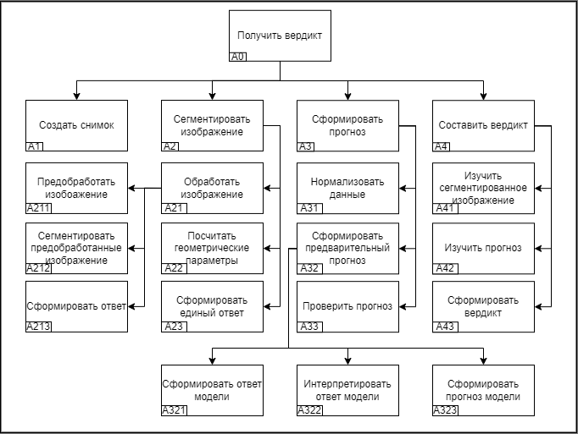

Рисунок 4 – Иерархия диаграмм

* 1. Диаграмма первого уровня

На рисунке 5 представлена диаграмма первого уровня или же декомпозиция диаграммы А-0.

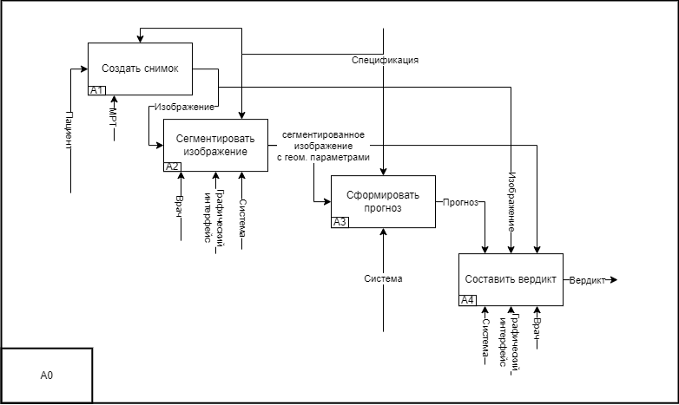

Рисунок 5 – Декомпозиция диаграммы А0

* 1. Диаграммы второго уровня

На рисунках 6, 7 и 8 представлены диаграммы второго уровня.

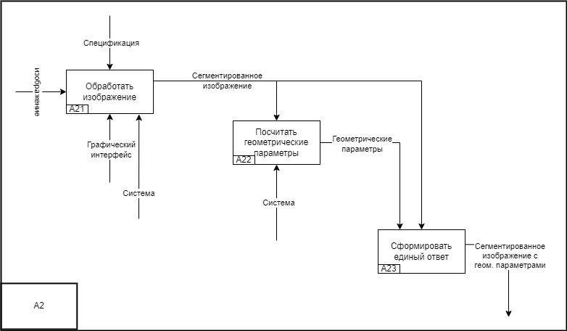

Рисунок 6 – Декомпозиция диаграммы А2 “Сегментировать изображение”

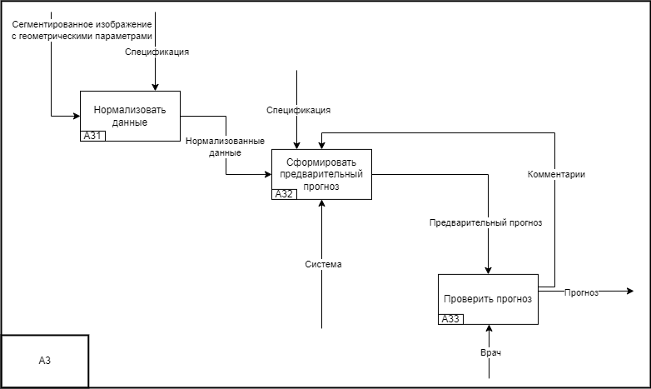

Рисунок 7 – Декомпозиция диаграммы А3 “Сформировать прогноз”

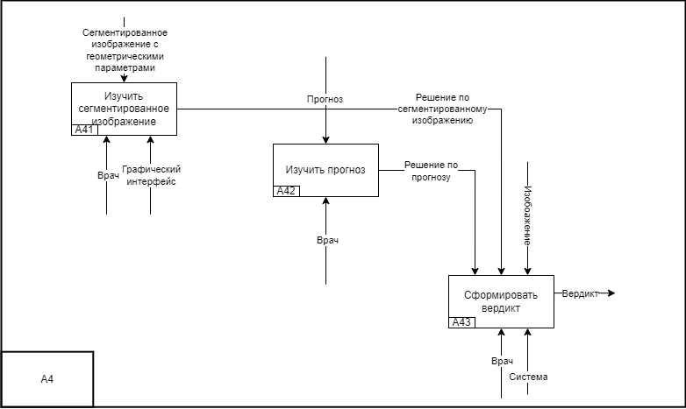

Рисунок 8 – Декомпозиция диаграммы А4 “Составить вердикт”

* 1. Диаграммы третьего уровня

На рисунках 9 и 10 представлены диаграммы третьего уровня.

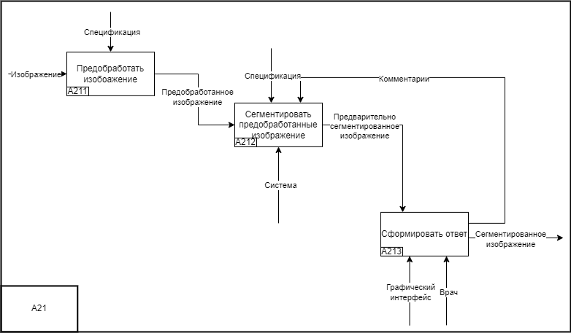

Рисунок 9 – Декомпозиция диаграммы А21 “Обработать изображение”

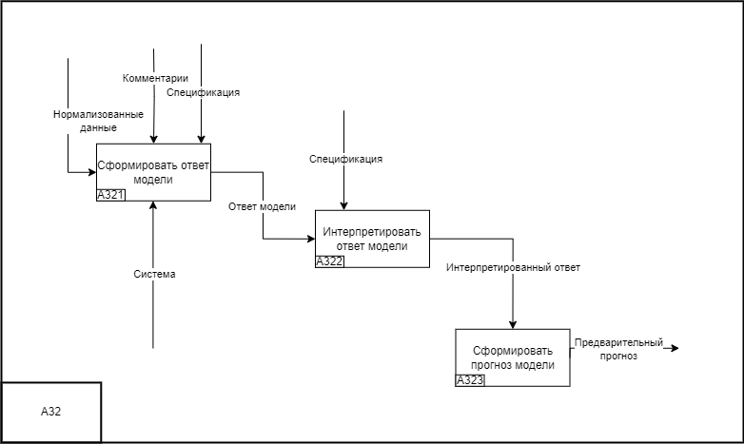

Рисунок 10 – Декомпозиция диаграммы А32 “Сформировать предварительный прогноз”

* 1. Подробный расчет коэффициентов декомпозиции и сбалансированности для каждой диаграммы

Формула для подсчёта коэффициента декомпозиции:

где – коэффициент декомпозиции;

- количество блоков на диаграмме;

– уровень декомпозиции диаграммы.

Коэффициент сбалансированности рассчитывается по следующей форме:

где – коэффициент сбалансированности;

- количество блоков на диаграмме;

– число дуг, соединяющихся с блоком .

Таблица 11 – Таблица расчётов коэффициентов для диаграмм

|  |  |  |
| --- | --- | --- |
| **Диаграмма** | **Коэффициент декомпозиции** | **Коэффициент сбалансированности** |
| A0 |  |  |
| A2 |  |  |
| A3 |  |  |
| A4 |  |  |
| A21 |  |  |

Продолжение таблицы 11

|  |  |  |
| --- | --- | --- |
| A32 |  |  |

Коэффициент сбалансированности варьируется на интервале от 1,6 до 2,5. При этом может, как увеличиваться, так и уменьшаться по мере увеличения уровня декомпозиции. Это связано с архитектурными особенностями ПС.

* 1. Описание функциональных блоков

Таблица 12 – Описание функциональных блоков

|  |  |  |
| --- | --- | --- |
| **Номер диаграммы** | **Название** | **Описание** |
| А0 | Получить вердикт | Процесс получения вердикта для пациента |
| А1 | Создать изображение | Процесс создания изображения |
| А2 | Сегментировать изображение | Процесс сегментации изображения с получением геометрических параметров |
| А21 | Обработать изображение | Процесс обработки изображения для получения сегментированного изображения |
| А211 | Предобработать изображение | Процесс предобработки изображения (повышение качества изображения) |
| А212 | Сегментировать предобработанное изображение | Процесс сегментации предобработанного изображения |
| А213 | Сформировать ответ | Процесс формирования ответа с возможными комментариями в виде изменения модели |
| А22 | Получить геометрические параметры | Процесс получения геометрических параметров у сегментированного изображения |
| А23 | Сформировать единый ответ | Процесс объединения сегментированного изображения с его геометрическими параметрами |
| А3 | Составить прогноз | Процесс составления прогноза по полученным данным |
| А31 | Нормализовать данные | Процесс нормализации полученных данных |

Продолжение таблицы 12

|  |  |  |
| --- | --- | --- |
| А32 | Сформировать предварительный прогноз | Процесс формирования предварительного результата на основе модели из Системы |
| А321 | Сформировать ответ модели | Процесс обработки результата работы модели в нужный формат |
| А322 | Интерпретировать ответ модели | Процесс интерпретации ответа модели для отнесения его к определенному прогнозу |
| А323 | Сформировать прогноз модели | Процесс формирования прогноза в пригодном для врача виде |
| А33 | Проверить прогноз | Процесс проверки прогноза врачом с возможными комментариями в виде изменения модели, если прогноз неверен. |
| А4 | Составить вердикт | Процесс составления вердикта врачом для пациента |
| А41 | Изучить сегментированное изображение | Процесс анализа сегментированного изображения |
| А42 | Изучить прогноз | Процесс анализа прогноза |
| А43 | Сформировать вердикт | Процесс общего анализа с изучением исходного изображения и получения окончательного вердикта |

* 1. Описание интерфейсных дуг

Таблица 13 – Описание интерфейсных дуг

|  |  |
| --- | --- |
| **Название дуги** | **Описание** |
| Спецификация | Спецификация, в которой описан формат взаимодействия с системой, основные правила её работы. |
| Пациент | Человек, проходящий обследование, |
| Изображение | Входное изображение, полученное с МРТ. |
| Графический интерфейс | Оболочка программы для взаимодействия врача и системы. |
| Врач | Человек, осуществляющий анализ полученной информации, вносящий комментарии и выносящий вердикт. |
| Система | Система, осуществляющая внутренние взаимодействия, хранит в себе параметры работы и модели для сегментирования и прогноза. |
| Вердикт | Сформированный ответ, состоящий из вердикта врача, прогноза и изображения. |

Продолжение таблицы 13

|  |  |
| --- | --- |
| Сегментированное изображение с геометрическими (геом.) параметрами | Сегментированное изображение с его подсчитанными геометрическими параметрами. |
| Прогноз | Сформированный прогноз, который утвердил врач. |
| Сегментированное изображение | Сегментированное изображение без подсчитанных геометрических параметров. |
| Геометрические параметры | Параметры геометрии, которые подсчитываются в сегментированном изображении. |
| Нормализованные данные | Данные, подвергнутые нормализации, для эффективного формирования прогноза моделью. |
| Предварительный прогноз | Прогноз, составленный моделью, но не утверждённый врачом. |
| Решение по сегментированному изображению | Решение, которое принимает врач, анализирую сегментированное изображение с его геометрическими параметрами |
| Решение по прогнозу | Решение врача, основанное на полученном прогнозе |
| Предобработанное изображение | Изображение, полученное посредством улучшения его качества. |
| Предварительно сегментированное изображение | Сегментированное изображение, которое ещё не прошло проверку врачом. |
| Ответ модели | Ответ модели, который не прошёл интерпретацию. Формат ответа не пригоден для анализа, без его интерпретации. |
| Интерпретированный ответ | Ответ, который прошёл интерпретацию. Стал пригодным для последующего анализа, но не пригоден для изучения врачом. |

* 1. Таблица связностей

Таблица 14 является таблицей связностей. В ячейках указаны виды связностей работ. «Р» – родительская, «Д» – дочерняя, «П» – последовательная, «Ф» – функциональная, «В» – временная. Блоки расположены в порядке вложенности.

Таблица 14 – Таблица связностей

|  |  |  |  |  |  |  |  |  |  |  |  |  |  |  |  |  |  |  |  |  |
| --- | --- | --- | --- | --- | --- | --- | --- | --- | --- | --- | --- | --- | --- | --- | --- | --- | --- | --- | --- | --- |
| Блоки | А  0 | А  1 | А  2 | А  21 | А  211 | А  212 | А  213 | А  22 | А  23 | А  3 | А  31 | А  32 | А  321 | А  322 | А  323 | А  33 | А  4 | А  41 | А  42 | А  43 |
| А0 | – | Р | Р |  |  |  |  |  |  | Р |  |  |  |  |  |  | Р |  |  |  |
| А1 | Д | – | П | П | Ф |  |  |  |  |  |  |  |  |  |  |  | Ф |  |  | Ф |
| А2 | Д |  | – | Р |  |  |  | Р | Р | П | П |  |  |  |  |  | Ф | Ф |  |  |
| А21 |  |  |  | – | Р | Р | Р | Ф | Ф |  |  |  |  |  |  |  |  |  |  |  |
| А211 |  |  |  | Д | – | П |  |  |  |  |  |  |  |  |  |  |  |  |  |  |
| А212 |  |  |  | Д |  | – | Ф |  |  |  |  |  |  |  |  |  |  |  |  |  |
| А213 |  |  |  | Д |  | Ф | – | Ф | Ф |  |  |  |  |  |  |  |  |  |  |  |
| А22 |  |  | Д |  |  |  |  | – | Ф |  |  |  |  |  |  |  |  |  |  |  |
| А23 |  |  | Д |  |  |  |  |  | – | Ф | Ф |  |  |  |  |  | Ф | Ф |  |  |
| А3 | Д |  |  |  |  |  |  |  |  | – | Р | Р |  |  |  | Р | Ф |  | Ф |  |
| А31 |  |  |  |  |  |  |  |  |  | Д | – | П |  |  |  |  |  |  |  |  |
| А32 |  |  |  |  |  |  |  |  |  | Д |  | – | Р | Р | Р | Ф |  |  |  |  |
| А321 |  |  |  |  |  |  |  |  |  |  |  | Д | – | П |  |  |  |  |  |  |
| А322 |  |  |  |  |  |  |  |  |  |  |  | Д |  | – | Ф |  |  |  |  |  |
| А323 |  |  |  |  |  |  |  |  |  |  |  | Д |  |  | – |  |  |  |  |  |
| А33 |  |  |  |  |  |  |  |  |  | Д |  | Ф |  |  |  | – | Ф |  | Ф |  |
| А4 | Д |  |  |  |  |  |  |  |  |  |  |  |  |  |  |  | – | Р | Р | Р |
| А41 |  |  |  |  |  |  |  |  |  |  |  |  |  |  |  |  | Д | – | В | Ф |
| А42 |  |  |  |  |  |  |  |  |  |  |  |  |  |  |  |  | Д | В | – | Ф |
| А43 |  |  |  |  |  |  |  |  |  |  |  |  |  |  |  |  | Д |  |  | – |

Таблица 15 представляет собой таблицу трассировки требований.

Таблица 15 – Таблица трассировки требований

|  |  |  |  |  |  |  |  |  |  |  |  |  |  |  |  |  |  |  |  |  |
| --- | --- | --- | --- | --- | --- | --- | --- | --- | --- | --- | --- | --- | --- | --- | --- | --- | --- | --- | --- | --- |
| Требования | А  0 | А  1 | А  2 | А  21 | А  211 | А  212 | А  213 | А  22 | А  23 | А  3 | А  31 | А  32 | А  321 | А  322 | А  323 | А  33 | А  4 | А  41 | А  42 | А  43 |
| 1 | + |  |  |  |  |  |  |  |  | + | + | + | + | + | + | + |  |  |  |  |
| 2 | + | + | + | + | + | + | + |  |  |  |  |  |  |  |  |  |  |  |  |  |
| 3 |  |  |  |  |  |  |  |  |  |  |  |  |  |  |  |  |  |  |  |  |
| 4 | + |  |  |  |  |  |  |  |  |  |  |  |  |  |  |  | + |  |  |  |
| 5 | + |  |  |  |  |  |  |  |  |  |  |  |  |  |  |  | + |  |  |  |
| 6 |  |  |  |  |  |  |  |  |  |  |  |  |  |  |  |  |  |  |  |  |
| 7 |  |  |  |  |  |  |  |  |  |  |  |  |  |  |  |  |  |  |  |  |
| 8 |  |  |  |  |  |  |  |  |  |  |  |  |  |  |  |  |  |  |  |  |
| 9 |  |  |  |  |  |  |  |  |  |  |  |  |  |  |  |  |  |  |  |  |
| 10 | + |  |  |  |  |  |  |  |  |  |  |  |  |  |  |  | + |  |  |  |
| 11 | + |  |  |  |  |  |  |  |  | + | + |  |  |  |  |  |  |  |  |  |
| 12 | + |  |  |  |  |  |  |  |  | + | + | + | + | + | + | + |  |  |  |  |
| 13 |  |  |  |  |  |  |  |  |  |  |  |  |  |  |  |  |  |  |  |  |
| 14 | + |  | + | + |  | + | + |  |  |  |  |  |  |  |  |  |  |  |  |  |
| 15 | + |  |  |  |  |  |  |  |  | + | + | + | + | + | + | + |  |  |  |  |
| 16 | + |  |  |  |  |  |  |  |  |  |  |  |  |  |  |  | + |  |  |  |
| 17 | + |  | + | + | + |  |  |  |  |  |  |  |  |  |  |  |  |  |  |  |
| 18 |  |  |  |  |  |  |  |  |  |  |  |  |  |  |  |  |  |  |  |  |
| 19 |  |  |  |  |  |  |  |  |  |  |  |  |  |  |  |  |  |  |  |  |
| 20 |  |  |  |  |  |  |  |  |  |  |  |  |  |  |  |  |  |  |  |  |

1. Диаграмма потоков данных

Диаграмма потока данных – это основной инструмент структурного анализа. Контекстная диаграмма представлена на рисунке 11.

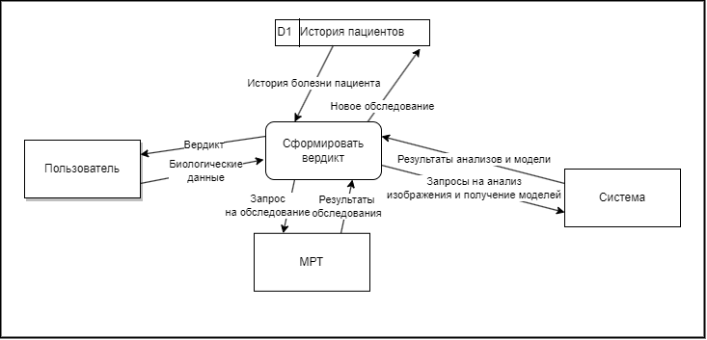

Рисунок 11 – Контекстная диаграмма

* 1. Диаграмма первого уровня

Диаграмма первого уровня представлена на рисунке 12.

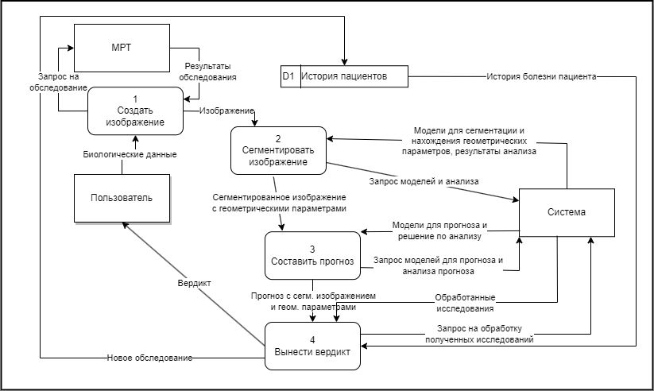

Рисунок 12 – Диаграмма первого уровня

* 1. Диаграммы второго уровня

Диаграммы второго уровня представлены на рисунках 13-15.

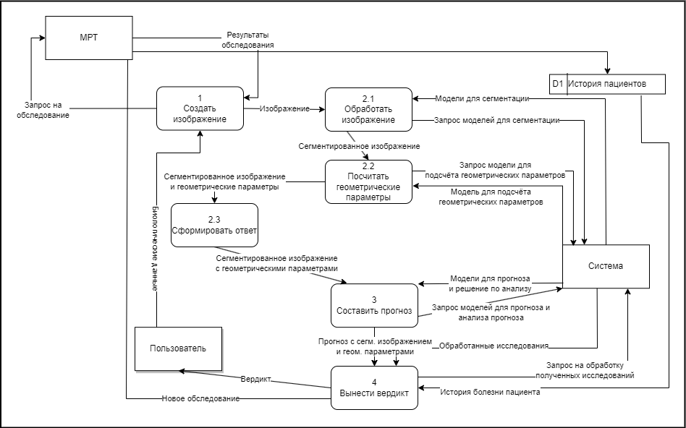

Рисунок 13 – Диаграмма второго уровня

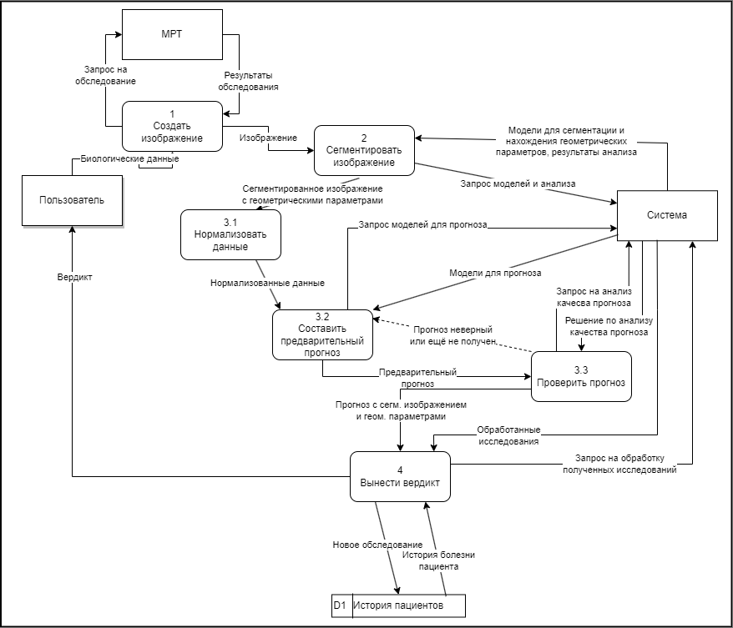

Рисунок 14 – Диаграмма второго уровня

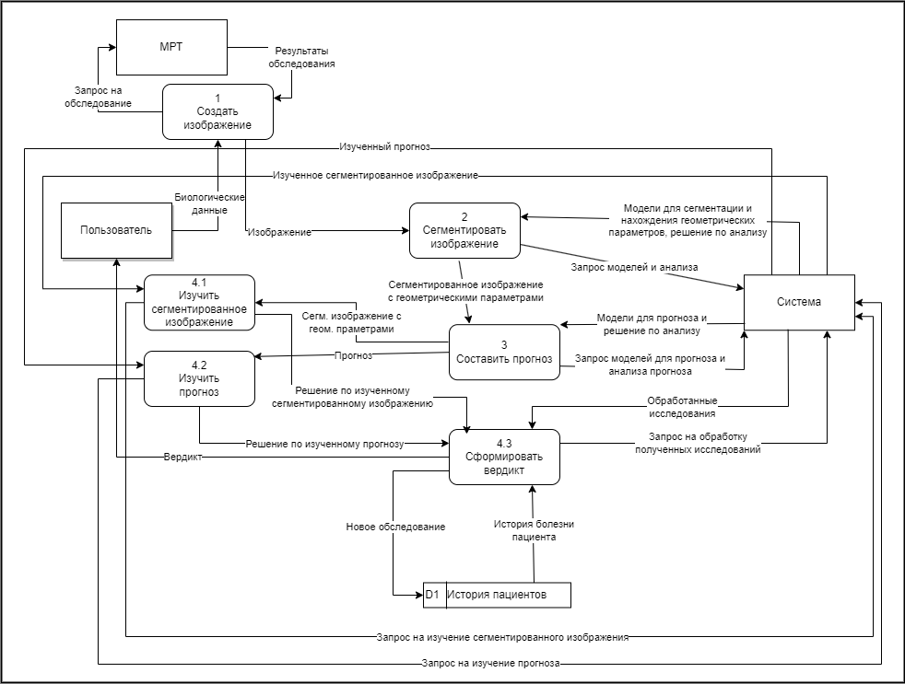

Рисунок 15 – Диаграмма второго уровня

* 1. Диаграммы третьего уровня

Диаграммы третьего уровня представлены на рисунках 16-17.

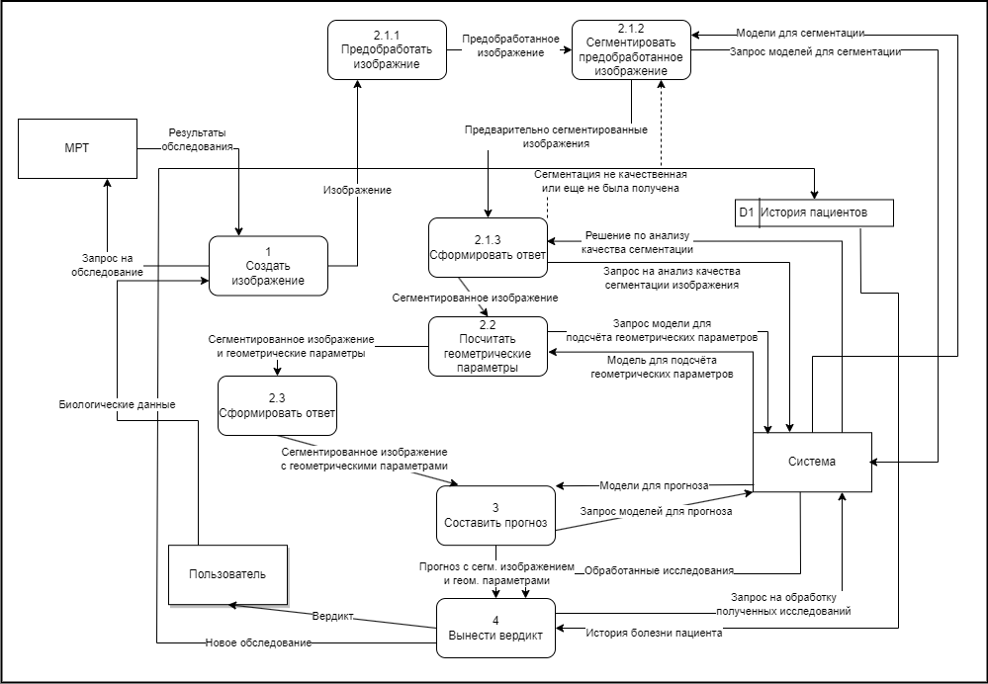

Рисунок 16 – Диаграмма третьего уровня

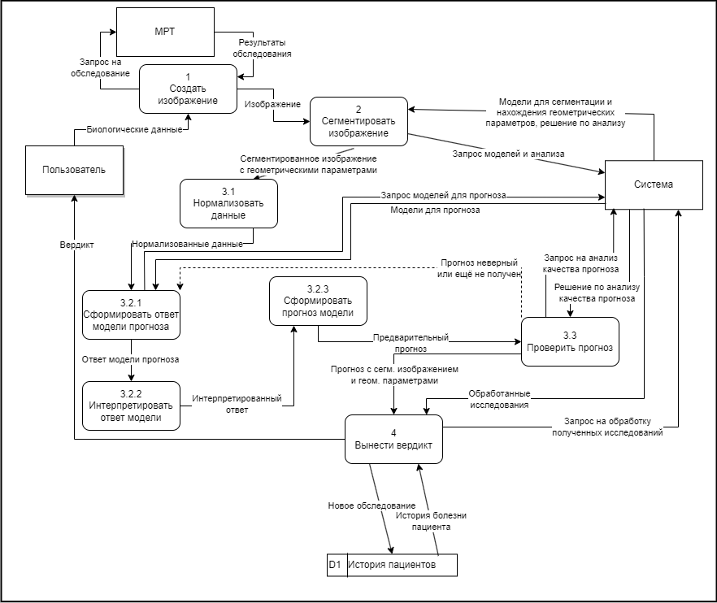

Рисунок 17 – Диаграмма третьего уровня

* 1. Таблица внешних сущностей

В таблице 16 описаны внешние сущности.

Таблица 16 – Таблица внешних сущностей

|  |  |
| --- | --- |
| **Название** | **Описание** |
| Пользователь | Человек, который хочет пройти обследование на МРТ и получить вердикт от врача. |

* 1. Таблица подсистем и процессов

Таблица 17 показывает подсистемы и процессы.

Таблица 17 – Таблица подсистем и процессов

|  |  |  |
| --- | --- | --- |
| **№** | **Название** | **Описание** |
|  | МРТ | Устройство обследования пациента и создания изображения для последующего анализа. |

Продолжение таблицы 17

|  |  |  |
| --- | --- | --- |
|  | Система | Система предоставляет модели для сегментации и прогноза, анализирует предоставленные ей результаты работы, а также играет ключевую роль в выставлении вердикта, так как частью Системы является врач. |
| 1 | Создать изображение | Создание изображения с помощью МРТ для последующего анализа. |
| 2 | Сегментировать изображение | Выделение зон интереса и подсчёт геометрических параметров изображения. |
| 2.1 | Обработать изображение | Обработка изображения с последующей сегментацией, получение геометрических параметров. |
| 2.1.1 | Предобработать изображение | Предварительная обработка изображения, улучшающая качество сегментации. |
| 2.1.2 | Сегментировать предобработанное изображение | Сегментирование изображения, прошедшего предварительную обработку. |
| 2.1.3 | Сформировать ответ | Анализ результата сегментации. При плохом результате меняется модель, происходит новая итерация. При точной сегментации формируется ответ, пригодный для последующего анализа. |
| 2.2 | Посчитать геометрические параметры | Подсчет геометрических параметров сегментированного изображения, которые необходимы для последующего анализа. |
| 2.3 | Сформировать ответ | Формирование ответа, пригодного для последующего анализа, который объединяет изображение, его сегментацию и геометрические параметры. |
| 3 | Составить прогноз | На основе сегментированного изображение составляется прогноз для пациента. |
| 3.1 | Нормализовать данные | Нормализация полученных данных для более точного составление прогноза. |
| 3.2 | Сформировать предварительный прогноз | Формирование прогноза, который не прошёл проверку. |
| 3.2.1 | Сформировать ответ модели прогноза | Формирование ответа модели прогноза, который не пригоден для последующего анализа. |
| 3.2.2 | Интерпретировать ответ | Интерпретация ответа модели для того, чтобы он был пригоден для последующего анализа. |
| 3.2.3 | Сформировать прогноз модели | Формирование прогноза модели, пригодного для анализа Системой. |
| 3.3 | Проверить прогноз | Проверка полученного прогноза с помощью Системы. При непрохождении проверки меняется модель прогноза и совершается новая итерация. |

Продолжение таблицы 17

|  |  |  |
| --- | --- | --- |
| 4 | Вынести вердикт | Вынесение вердикта с помощью Системы для пациента, прошедшего обследование. |
| 4.1 | Изучить сегментированное изображение | Изучение изображения, сегментированного изображения с его геометрическими параметрами с помощью Системы. Формирование части вердикта для пациента |
| 4.2 | Изучить прогноз | Изучение прогноза с помощью Системы. Формирование части вердикта для пациента. |
| 4.3 | Сформировать вердикт | Оценка истории болезни пациента. Окончательное выставление вердикта. |

* 1. Таблица накопителей данных

В таблице 18 представлены накопители данных.

Таблица 18 – Таблица накопителей данных

|  |  |
| --- | --- |
| **Название** | **Описание** |
| База данных | Хранилище, содержащее информацию об обследованиях пациентов |

* 1. Таблица потоков данных

Таблица 19 описывает потоки данных.

Таблица 19 – Таблица потоков данных

|  |  |
| --- | --- |
| **Название** | **Описание** |
| История болезни пациента | Информация, которая включает в себя все предыдущие вердикты Системы, изображения и прогнозы. |
| Новое обследование | Обследование, по которому вынесли вердикт, но оно ещё не было сохранено. |
| Биологические данные | Биометрия пациента, используемая для МРТ. |
| Вердикт | Вердикт, поставленный Системой по текущему обследованию. |
| Запрос на обследование | Запрос на обследование пациента с помощью МРТ. |
| Результаты обследования | Результат обследования, полученный от МРТ. |

Продолжение таблицы 19

|  |  |
| --- | --- |
| Запросы на анализ изображения и получение моделей | Запросы Системе для получения моделей для сегментации и прогноза. Запросы на анализ изображения Системой. Запросы на изучение полученных в ходе работы результатов. |
| Результаты анализов и модели | Ответ Системы, в котором содержаться модели, или результат исследования анализов, или изученные в ходе работы результаты. |
| Сегментированное изображение с геометрическими параметрами | Полученное в результате обработки, сегментированное изображение с его геометрическими параметрами. |
| Запрос моделей и анализа | Запрос моделей для сегментации и подсчёта геометрических параметров, на анализ качества сегментированного изображения Системой. |
| Изображение | Изображение, полученное в результате работы МРТ. |
| Модели для сегментации и нахождения геометрических параметров, результаты анализа | Ответ системы, который включает модели для обработки и анализа изображения, результатов анализа сегментации. |
| Запрос моделей для прогноза | Запрос у Системы моделей для выставления прогноза по сегментированному изображению. |
| Модели для прогноза | Модели, нужные для выставления прогноза. |
| Прогноз с сегм. изображением и геом. параметрами | Прогноз системы, в котором также содержаться вся информацию по обследованию, изображение, сегментированное изображение и его геометрические параметры. |
| Обработанные исследования | Проверенные Системой изображение, сегментированное изображение и его геометрические параметры, прогноз. |
| Запрос на обработку полученных исследований | Запрос Системе на обработку всех результатов. |
| Новое обследование | Обследование, которое отправляется в хранилище “История пациентов”, в виде вердикта. |
| История болезни пациента | Все обследования, которые проходил пациент. |

Продолжение таблицы 19

|  |  |
| --- | --- |
| Запрос моделей для сегментации | Запрос Системе для получения моделей для сегментации. |
| Модели для сегментации | Модели для сегментации изображения |
| Запрос модели для подсчёта геометрических параметров | Запрос на получение моделей, предназначенных для подсчёта геометрических параметров. |
| Модель для подсчёта геометрических параметров | Модель, которая необходима для подсчёта геометрических параметров у сегментированного изображения. |
| Сегментированное изображение | Предобработнное изображение, которое подверглось сегментации. |
| Сегментированное изображение и геометрические параметры | Сегментированное изображение и его геометрические параметры до их обработки в единый ответ. |
| Сегментированное изображение с геометрическими параметрами | Сформированный ответ для дальнейшего анализа, включающий в себя сегментированное изображение и его геометрические параметры. |
| Нормализованные данные | Нормализованный формат сегментированного изображения с геометрическими параметрами. |
| Предварительный прогноз | Прогноз, выставленный моделью прогноза, но не утверждённый Системой. |
| Прогноз неверный или ещё не получен | Прогноз не прошёл проверку Системы либо ещё не был отправлен ей. В это состояние входит рекомендация Системы для изменения модели прогноза. |
| Запрос на изучение сегментированного изображения | Запрос на изучение Системой сегментированного изображения с геометрическими параметрами для выставления вердикта. |
| Запрос на изучение прогноза | Запрос на изучение Системой выставленного прогноза для выставления вердикта. |
| Решение по изученному сегментированному изображению | Ответ Системы на изучение сегментированного изображения с геометрическими параметрами. |
| Решение по изученному прогнозу | Ответ Системы на изучение прогноза. |

Продолжение таблицы 19

|  |  |
| --- | --- |
| Предобработанное изображение | Изображение, подвергшееся предварительной обработке для увеличения точности сегментации. |
| Предварительно сегментированное изображение | Сегментированное изображение, которое не прошло проверку Системой. |
| Запрос на анализ качества сегментации изображения | Запрос на проверку Системой качества сегментированного изображения. |
| Решение по анализу качества сегментации | Ответ Системы о точности сегментации. |
| Сегментация не качественная или ещё не была получена | Сегментация не прошла проверку Системы либо ещё не была отправлен ей. В это состояние входит рекомендация Системы для изменения модели сегментации. |
| Ответ модели прогноза | Ответ модели прогноза о возможном будущем состоянии пациента после лечения, но не интерпретированный в тот формат, который воспринимается Системой. |
| Интерпретированный ответ | Интерпретированный ответ модели прогноза, который воспринимается Системой. |
| Запрос на анализ качества прогноза | Запрос Системе на проверку качества полученного прогноза. |
| Решение по анализу качества прогноза | Ответ Системе о качестве прогноза. |
| Модели для прогноза и решение по анализу | Модели, которые нужны для составления прогноза, а также решение по анализу прогноза Системой. |
| Запрос моделей для прогноза и анализа прогноза | Запрос у Системы моделей для прогноза, анализа этого прогноза. |
| Модели для сегментации и результаты анализа | Модели, полученные для сегментации, а также результат качества сегментации. |
| Запрос моделей для сегментации и анализа | Запрос у Системы анализа сегментации, получения моделей от неё. |

* 1. Таблица трассировки требований

В таблице 20 можно увидеть трассировку требований.

Таблица 20 – Таблица трассировки требований

|  |  |
| --- | --- |
| **Требование** | **Последовательность** |
| 1 | 3.1 Нормализовать данные – Нормализованные данные – 3.2.1 Сформировать ответ модели прогноза – Ответ модели прогноза – 3.2.2 Интерпретировать ответ модели – Интерпретированный ответ – 3.2.3 Сформировать прогноз модели – Предварительный прогноз – 3.3 Проверить прогноз – Прогноз с сегм. изображением и геом. параметрами |
| 2 | 2.1.1 Предобработать изображение – Предобработанное изображение – 2.1.2 Сегментировать предобработанное изображение – Предварительно сегментированное изображение - 2.1.3 Сформировать ответ – Сегментированное изображение |
| 3 | – |
| 4 | 4.3 Сформировать вердикт – Новое обследование |
| 5 | 4.3 Сформировать вердикт – Вердикт |
| 6 | – |
| 7 | – |
| 8 | – |
| 9 | – |
| 10 | 4.1 Изучить сегментированное изображение – Решение по изученному сегментированному изображению – 4.2 Изучить прогноз – Решение по изученному прогнозу – 4.3 Сформировать вердикт – Вердикт |
| 11 | 3.1 Нормализовать данные – Нормализованные данные |
| 12 | 3.1 Нормализовать данные – Нормализованные данные – 3.2.1 Сформировать ответ модели прогноза – Ответ модели прогноза – 3.2.2 Интерпретировать ответ модели – Интерпретированный ответ – 3.2.3 Сформировать прогноз модели – Предварительный прогноз – 3.3 Проверить прогноз – Прогноз с сегм. изображением и геом. параметрами |
| 13 | – |
| 14 | 2.1.2 Сегментировать предобработанное изображение – Предварительно сегментированное изображение – 2.1.3 Сформировать ответ – Сегментированное изображение |
| 15 | 3.1 Нормализовать данные – Нормализованные данные – 3.2.1 Сформировать ответ модели прогноза – Ответ модели прогноза – 3.2.2 Интерпретировать ответ модели – Интерпретированный ответ – 3.2.3 Сформировать прогноз модели – Предварительный прогноз – 3.3 Проверить прогноз – Прогноз с сегм. изображением и геом. параметрами |
| 16 | 4.1 Изучить сегментированное изображение – Решение по изученному сегментированному изображению – 4.2 Изучить прогноз – Решение по изученному прогнозу – 4.3 Сформировать вердикт – Вердикт |

Продолжение таблицы 20

|  |  |
| --- | --- |
| 17 | 2.1.1 Предобработать изображение – Предобработанное изображение |
| 18 | – |
| 19 | – |
| 20 | – |

1. Объектно-ориентированное проектирование ПС

Объектно-ориентированная модель позволяет структурировать систему как совокупность слабо связанных объектов с чётко определёнными интерфейсами.

* 1. Диаграмма классов

Диаграмма классов представлена на рисунке 18.

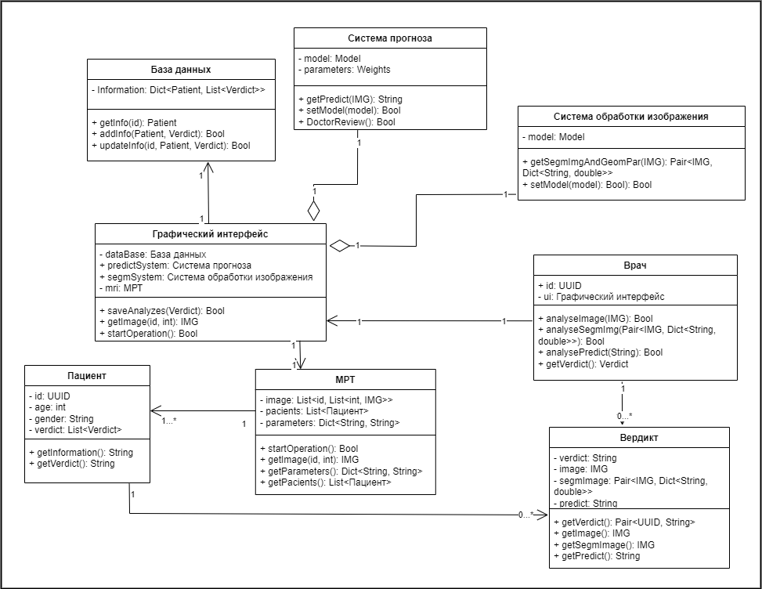

Рисунок 18 – Диаграмма классов

* 1. Таблица с детальным описанием для каждого класса

Таблица 21 представляет собой детальное описание для каждого класса.

Таблица 21 – Описание классов

|  |  |
| --- | --- |
| **Класс** | **Описание** |
| Пациент | Этот класс представляет собой пациента, пришедшего на обследование. Он исследуется на МРТ.  **Артибуты:** id – уникальный идентификатор; age – возраст; gender – пол.  **Методы:** getInformation – получение информации о пациенте; getVerdict – получение вердикта врача после обследования; send_bio – отправка пациента для создания изображения с помощью МРТ. |

Продолжение таблицы 21

|  |  |
| --- | --- |
| МРТ | Класс МРТ, который создает изображение мозга пациента.  **Артибуты:**  image – изображение, полученное от пациента; pacients – пациенты, проходившие обследование; parameters – параметры МРТ.  **Методы:** startOperation – начать операцию съёмки; getImage – получить определенное изображение, нужного пациента;  getParameters – получить параметры; getPacients – получить вех пациентов, прошедших обследование. |
| Графический интерфейс | Класс, являющийся связующим звеном между врачом и основными компонентами.  **Атрибуты:** dataBase – база данных; predictSystem – система прогноза; segmSystem – система обработки изображения; mri – МРТ; doctor – врач.  **Методы:** saveAnalyzes – сохранение/обновление обследований пациентов; getImage – получение определенного снимка нужного пациента; startAnalyse – процесс получения из изображения вердикта. |
| База данных | Класс, характеризующий хранилище всех обследований |
| Система прогноза | Класс, описывающий систему прогноза, которая анализирует полученное изображение и выдает прогноз.  **Атрибуты:** model – модель, которая производит анализ изображения; parameters – содержит себе настройки модели.  **Методы:** getPredict – получить прогноз по изображению;  setModel – установить другую модель; preprocess –нормализация данных, перед формированием прогноза. |
| Система обработки изображения | Класс, который сегментирует изображение и получает геометрические параметры этого изображения.  **Атрибуты:** model – сегментирующая модель.  **Методы:** getSegmImgAndGeomPar – получение сегментированного изображения с его геометрическими параметрами; preprocess – предварительная обработка изображения, перед сегментацией. |
| Врач | Класс, который осуществляет управление графическим интерфейсом, и всем анализом в целом.  **Атрибуты:** id – уникальный идентификатор; ui – графический интерфейс.  **Методы:** analyseImage – анализ изображения врачом;  analyseSegmImg – анализ сегментированного изображения и геометрических характеристик врачом; analysePredict – анализ прогноза врачом; getVerdict – вердикт, поставленный врачом. |

Продолжение таблицы 21

|  |  |
| --- | --- |
| Вердикт | Класс, являющийся вердиктом, поставленным врачом. Содержит в себе исчерпывающую информацию об обследовании.  **Атрибуты:** verdict – вердикт врача; image – изображение с МРТ; segmImage – результат, полученный с системы обработки изображений; predict – прогноз системы прогноза.  **Методы:** getVerdict – получение вердикта врача; getImage – получение исходного изображения, по которому поставлен вердикт; getSegmImg – получение сегментированного изображения с его геометрическими параметрами; getPredict – получение прогноза. |

* 1. Полная диаграмма последовательностей

На рисунке 19 представлена полная диаграмма последовательностей.

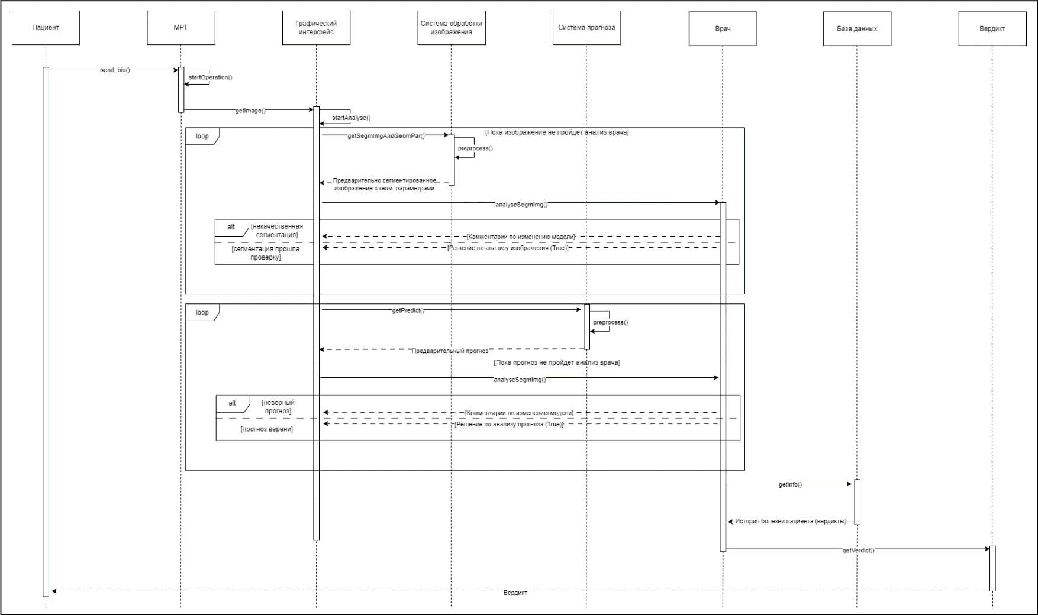

Рисунок 19 – Полная диаграмма последовательностей

Заключение

В ходе данной работы было установлено название ПС. Было поставлено описание основного назначения ПС, цель его разработки, диаграмма PDOM, словарь данных, таблица описания объектов, классов и атрибутов, а также таблица описаний ролей и зависимостей. Была составлена диаграмма вариантов использования, таблица описания актёров системы, таблицы вариантов использования. Документирование спецификации качества программного средства. Были составлены IDEF0 диаграммы. Таким образом, ПС детально описано, что позволяет, быстро и качественно начать его разработку.

Возможность предсказания прогрессирования первичных внемозговых опухолей позволит сократить процент неверных диагнозов, а также упросить работу врачам.